**UNIVERSIDADE CRUZEIRO DO SUL**

4º SEMESTRE DO CURSO DE

ANÁLISE E DESENVOLVIMENTO DE SISTEMAS

ANÁLISE E PROJETO DE SISTEMAS II

**Autopeças McQueen**

|  |  |
| --- | --- |
| Augustus Nicodemus de Almeida | 26124742 |
| Breno Espindola Carvalho dos Santos | 26062747 |
| Guilherme Fernandes Laurindo | 26387417 |
| Lukas Reis de Oliveira | 26299437 |
| Thiago da Silva Barbosa | 26638738 |

NOVEMBRO / 2022

**Sumário**

1. PROPOSTA DE MELHORIAS 3

2. PRODUCT BACKLOG 4

3. HISTÓRIAS DE USUÁRIO 4

4. REQUISITOS FUNCIONAIS E REQUISITOS NÃO FUNCIONAIS 4

5. REGRAS DE NEGÓCIO 4

6. TAP 4

7. ANÁLISE DOS STAKEHOLDERS 4

8. PAPEIS DO TIME DE SCRUM 4

9. DIAGRAMA DE AFINIDADE 4

10. DIAGRAMA DOS CASOS DE USO 4

11. DIAGRAMA DE CLASSES 4

12. DIAGRAMA ENTIDADE-RELACIONAMENTO 4

13. GRÁFICOS BURN-UP OU BURN-DOWN V1 E V2 4

14. CASOS DE TESTE 4

15. RELATÓRIO DE PROVIDÊNCIAS 4

16. MANUAL DO USUÁRIO 4

17. EVIDÊNCIAS DA TELA DO SOFTWARE E INDICAÇÃO DE RFS ASSOCIADOS 4

# PROPOSTA DE MELHORIAS

|  |  |  |
| --- | --- | --- |
| **Proposta de Melhoria** | | |
| **Oportunidade de Melhoria** | **Proposta** | **Finalidade** |
| Integração departamental | Planejamento Colaborativo Empresarial | Unir pensamentos de diversas áreas da empresa e organizar tarefas por departamento responsável |
| Cooperação com parceiros comerciais / Clientes | Compartilhamento de ideias de negócio, participação de clientes com pesquisa de satisfação. |
| Capacitação de colaboradores | Realizar treinamentos em equipe para capacitação profissional de modo a melhora de rendimento dos colaboradores. |
| Automatização de processos de rotina | Planejamento Sistêmico | Reduzir o trabalho manual dos colaboradores para prevenção de erros ou manutenções manuais da base de dados. |
| Design de interface | Facilitar o uso do sistema da parte dos usuários e reduzir o número de dúvidas e demandas. |
| Estabilidade no sistema | Impedir queda repentina do sistema para realizar grandes processamentos e evitar perda de dados. |

# PRODUCT BACKLOG

|  |  |  |  |  |  |
| --- | --- | --- | --- | --- | --- |
| **Item** | **Status** | **Prioridade** | **Peso (1 a 10)** | **Tempo Estimado (horas)** | **Sprint** |
| Grupos e temas | Finalizado | Muito Alta | 1 | 1 | 2 |
| Documentação do projeto APSI | Finalizado | Muito Alta | 4 | 7 | 2 |
| Atualização do termo de Abertura do Projeto | Finalizado | Muito Alta | 4 | 5 | 2 |
| Modelagem do banco de dados | Finalizado | Muito Alta | 3 | 7 | 2 |
| Análise dos Stakeholders | Finalizado | Baixa | 5 | 6 | 3 |
| Definição de papéis do time Scrum | Finalizado | Alta | 4 | 2 | 3 |
| Protótipo v1 | Finalizado | Alta | 8 | 12 | 3 |
| Diagrama de afinidades | Finalizado | Média | 4 | 4 | 4 |
| Proposta de melhorias | Finalizado | Média | 7 | 4 | 4 |
| Protótipo v2 | Finalizado | Alta | 8 | 12 | 4 |
| Projeto fisico do banco de dados | Finalizado | Alta | 5 | 6 | 5 |
| Documentação atualizada | Finalizado | Média | 8 | 2 | 5 |
| Avaliação 360 graus - v1 | Finalizado | Média | 2 | 2 | 5 |
| Conexão Protótipo x Banco de Dados | Finalizado | Muito Alta | 4 | 4 | 5 |
| Sistema de Login | Finalizado | Muito Alta | 8 | 6 | 5 |
| Construção das telas de exibição | Finalizado | Muito Alta | 7 | 18 | 6 |
| Protótipo v3 | Finalizado | Muito Alta | 8 | 0 | 6 |
| Gráficos Burn Up and Down - v1 | Finalizado | Média | 6 | 2 | 6 |
| Banco de dados parcialmente populado | Finalizado | Alta | 4 | 4 | 7 |
| Controle de perfil | Finalizado | Média | 3 | 2 | 7 |
| Caso de teste | Finalizado | Alta | 7 | 6 | 7 |
| Telas de Cadastro - v1 | Finalizado | Muito Alta | 10 | 8 | 7 |
| Telas de Cadastro - v2 | Finalizado | Muito Alta | 10 | 20 | 8 |
| Protótipo v4 | Finalizado | Muito Alta | 10 | 0 | 9 |
| Telas de realização de vendas | Finalizado | Alta | 8 | 12 | 9 |
| Emissão de nota fiscal | Finalizado | Baixa | 8 | 6 | 9 |
| Avaliação de Qualidade | Finalizado | Baixa | 6 | 2 | 9 |
| Relatório de Providências | Finalizado | Média | 8 | 2 | 10 |
| Protótipo v5 | Finalizado | Muito Alta | 8 | 0 | 11 |
| Documentação atualizada | Finalizado | Média | 8 | 2 | 11 |
| Manual do Usuário | Finalizado | Alta | 9 | 8 | 11 |
| Telas de registros financeiros | Finalizado | Muito Alta | 6 | 10 | 11 |
| Avaliação 360 graus - v2 | Finalizado | Média | 2 | 2 | 12 |
| Extração de relatórios | Finalizado | Média | 6 | 8 | 12 |
| Gráficos Burn Up and Down - v2 | Finalizado | Média | 6 | 2 | 13 |
| Avaliação individual estilo ENADE | Finalizado | Baixa | 8 | 2 | 13 |
| Sistema para controle de estoque | Finalizado | Alta | 9 | 16 | 13 |
| Protótipo v6 | Finalizado | Muito Alta | 8 | 0 | 14 |
| Documentação Final | Finalizado | Muito Alta | 10 | 20 | 14 |
| Apresentação Final | Em Aberto | Muito Alta | 10 | 20 | 15 |

# HISTÓRIAS DE USUÁRIO

|  |  |  |  |
| --- | --- | --- | --- |
| **Prioridade** | **Eu, como...** | **Desejo** | **Para...** |
| **5** | Vendedor | Efetuar o cadastro de novos clientes, recuperar dados de clientes cadastrados para realizar uma nova venda, ter acesso aos dados dos produtos. | Ser produtivo utilizando uma ferramenta que facilite as tarefas mais executadas do dia a dia. |
| **4** | Estoquista | Solicitar a compra de produtos para reabastecer o estoque, registrar a saída de produtos e categorias. | Organizar o estoque para que a busca de produtos e análises sejam facilitadas. |
| **3** | Aux. Contas a pagar | Registrar despesas recorrentes (Água, luz, internet, telefone, IPTU, aluguel) e estruturais, gerenciar os lançamentos pendentes de pagamentos, gerar relatório para o controle de gastos. | Obter uma melhor organização financeira, de modo a evitar gastos desnecessários e auxiliar o departamento de contabilidade a realizar o controle de caixa. |
| **0** | Aux. Compras | Cadastrar fornecedores, consultar a lista de fornecedores parceiros da loja, integrar a minha usabilidade com o setor de contas a pagar. | Facilitar o serviço de reposição de estoque e evitar o desperdício de tempo e serviço. |
| **4** | Cliente | Agilidade para efetuar minhas compras, efetuar pagamentos via cartão de crédito e parcelar minhas compras. | Facilitar o processo de compra para que eu faça isso o mais rápido possível, com diversidade em formas de pagamento com segurança e conveniência. |
| **5** | Gerente | Poder extrair relatórios para analisar finanças, compras e vendas, ter acesso a todos os departamentos da loja. | Manter a loja com um alto número de vendas e buscar melhores estratégias de negócio para aumentar a carteira de clientes. |

|  |  |  |  |
| --- | --- | --- | --- |
| **VENDEDOR** | | | |
| **FRENTE DO CARTÃO** | | | |
| Descrição | **Narrativa:** | Efetuar o cadastro de clientes para realizar uma nova venda | **Prioridade: 5** |
|  |
|  |
|  |
|  |
| Estamos construindo para quem? quem é o usuário? | **COMO UM (tipo de usuário)** | **VENDEDOR DE PRODUTOS** | |  |
|  |
|  |
|  |
|  |
| O que estamos construindo? Qual é a intenção? | **EU QUERO (metas ou objetivos)** | Efetuar cadastro de novos clientes, recuperar dados de clientes cadastrados para realizar uma nova venda, ter acesso aos dados dos produtos, aplicar desconto às compras dos clientes. | |  |
|  |
|  |
|  |
|  |
| Por que estamos construindo? Qual o valor para o cliente? | **DE MODO A (benefícios ou valor)** | Ser produtivo utilizando uma ferramenta que facilite as tarefas mais executadas no dia a dia. | |  |
|  |
|  |
|  |
|  |
| **VERSO DO CARTÃO** | | | |  |
| Pré-condições | **Critério de Aceitação** | Acesso ao sistema de cadastro de clientes e novas vendas, e acesso a tabela de preços atualizada dos produtos. | |  |
|  |
|  |
|  |
|  |
| Recursos | **DADO** | Dados cadastrais dos clientes, histórico de compras dos clientes, e dados de produtos e quantidade em estoque. | |  |
|  |
|  |
|  |
|  |
| Dependência | **QUANDO** | Quando o cliente optar por realizar o cadastro na loja, solicitar informações de um produto. | |  |
|  |
|  |
|  |
|  |
| Telas | **ENTÃO** | Telas de consulta e telas de cadastro. | |  |
|  |
|  |
|  |
|  |

|  |  |  |  |
| --- | --- | --- | --- |
| **ESTOQUISTA** | | | |
| **FRENTE DO CARTÃO** | | | |
| Descrição | **Narrativa:** | GESTÃO DO ESTOQUE, RECEBIMENTO DE MERCADORIAS E LOCALIZAÇÃO RÁPIDA DE PRODUTOS. | **Prioridade: 4** |
|  |
|  |
|  |
|  |
| Estamos construindo para quem? quem é o usuário? | **COMO UM (tipo de usuário)** | **ESTOQUISTA** | |  |
|  |
|  |
|  |
|  |
| O que estamos construindo? Qual é a intenção? | **EU QUERO (metas ou objetivos)** | Solicitar a compra de produtos para reabastecer o estoque, registrar a entrada e saída de produtos e cadastrar novos produtos e categorias. | |  |
|  |
|  |
|  |
|  |
| Por que estamos construindo? Qual o valor para o cliente? | **DE MODO A (benefícios ou valor)** | Organizar o estoque para que a busca de produtos e análises sejam facilitadas. | |  |
|  |
|  |
|  |
|  |
| **VERSO DO CARTÃO** | | | |  |
| Pré-condições | **Critério de Aceitação** | Integração com os demais setores que se conectam a compra e venda de novos produtos. | |  |
|  |
|  |
|  |
|  |
| Recursos | **DADO** | Quantidade e categoria de produtos disponíveis em estoque. | |  |
|  |
|  |
|  |
|  |
| Dependência | **QUANDO** | Quando for observada queda na quantidade de produtos do estoque e quando houver demanda de novos produtos não disponíveis na loja. | |  |
|  |
|  |
|  |
|  |
| Telas | **ENTÃO** | Tela de consulta de produtos em estoque, tela de extração de relatório para análise de entrada e saída de produtos. | |  |
|  |
|  |
|  |
|  |

|  |  |  |  |
| --- | --- | --- | --- |
| **AUXILIAR DE CONTAS A PAGAR** | | | |
| **FRENTE DO CARTÃO** | | | |
| Descrição | **Narrativa:** | REGISTRO DE TODAS AS MOVIMENTAÇÕES FINANCEIRAS PARA UMA ADMINISTRAÇÃO EFICIENTE DE PAGAMENTOS PENDENTES. | **Prioridade: 3** |
|  |
|  |
|  |
|  |
| Estamos construindo para quem? quem é o usuário? | **COMO UM (tipo de usuário)** | **AUX. CONTAS A PAGAR** | |  |
|  |
|  |
|  |
|  |
| O que estamos construindo? Qual é a intenção? | **EU QUERO (metas ou objetivos)** | Poder registrar despesas recorrentes (Água, luz, internet, telefone, IPTU, aluguel) e estruturais, e gerenciar os lançamentos pendentes de pagamentos. | |  |
|  |
|  |
|  |
|  |
| Por que estamos construindo? Qual o valor para o cliente? | **DE MODO A (benefícios ou valor)** | Obter uma melhor organização financeira, para evitar gastos desnecessários e auxiliar o departamento de contabilidade a realizar o controle de caixa | |  |
|  |
|  |
|  |
|  |
| **VERSO DO CARTÃO** | | | |  |
| Pré-condições | **Critério de Aceitação** | Conexão com os demais da empresa que geram despesas a serem supridas na loja. | |  |
|  |
|  |
|  |
|  |
| Recursos | **DADO** | Valor das contas pendentes, títulos recorrentes e contas provisionadas. | |  |
|  |
|  |
|  |
|  |
| Dependência | **QUANDO** | Houver contas com pendência de pagamento. | |  |
|  |
|  |
|  |
|  |
| Telas | **ENTÃO** | Tela de consulta e registro de contas e tela de extração de relatórios para análise de valores a serem pagos. | |  |
|  |
|  |
|  |
|  |

|  |  |  |  |
| --- | --- | --- | --- |
| **AUXILIAR DE COMPRAS** | | | |
| **FRENTE DO CARTÃO** | | | |
| Descrição | **Narrativa:** | COMPRAS DE PRODUTOS PARA REABASTECIMENTO DO ESTOQUE. | **Prioridade: 2** |
|  |
|  |
|  |
|  |
| Estamos construindo para quem? quem é o usuário? | **COMO UM (tipo de usuário)** | **COMPRADOR** | |  |
|  |
|  |
|  |
|  |
| O que estamos construindo? Qual é a intenção? | **EU QUERO (metas ou objetivos)** | Cadastrar fornecedores, poder consultar a lista de fornecedores parceiros da loja, integrar a minha usabilidade com o setor de contas a pagar, gerar relatório de compras mensais e impressões de relatórios de despesas. | |  |
|  |
|  |
|  |
|  |
| Por que estamos construindo? Qual o valor para o cliente? | **DE MODO A (benefícios ou valor)** | Facilitar o serviço de reposição de estoque e evitar desperdício de tempo e serviço. | |  |
|  |
|  |
|  |
|  |
| **VERSO DO CARTÃO** | | | |  |
| Pré-condições | **Critério de Aceitação** | Fornecedores parceiros com a loja e aprovação de orçamentos de compra. | |  |
|  |
|  |
|  |
|  |
| Recursos | **DADO** | Orçamentos em aberto, cadastro de fornecedores, quantidade de produtos em estoque, registro de notas fiscais. | |  |
|  |
|  |
|  |
|  |
| Dependência | **QUANDO** | Receber solicitação de compras do estoquista. | |  |
|  |
|  |
|  |
|  |
| Telas | **ENTÃO** | Tela de consulta de fornecedores, Tela de envio de notas fiscais ao departamento financeiro, tela de extração de relatórios analíticos. | |  |
|  |
|  |
|  |
|  |

|  |  |  |  |
| --- | --- | --- | --- |
| **CLIENTE** | | | |
| **FRENTE DO CARTÃO** | | | |
| Descrição | **Narrativa:** | DIVERSIDADE EM FORMAS DE PAGAMENTO PARA FACILITAR A COMPRA E OPÇÕES DE PARCELAMENTO. | **Prioridade: 4** |
|  |
|  |
|  |
|  |
| Estamos construindo para quem? quem é o usuário? | **COMO UM (tipo de usuário)** | **CLIENTE** | |  |
|  |
|  |
|  |
|  |
| O que estamos construindo? Qual é a intenção? | **EU QUERO (metas ou objetivos)** | Agilidade para efetuar minhas compras, efetuar pagamentos via cartão de crédito e parcelar minhas compras. | |  |
|  |
|  |
|  |
|  |
| Por que estamos construindo? Qual o valor para o cliente? | **DE MODO A (benefícios ou valor)** | Facilitar o processo de compra para que eu faça isso o mais rápido possível, com diversidade em formas de pagamento com segurança e conveniência. | |  |
|  |
|  |
|  |
|  |
| **VERSO DO CARTÃO** | | | |  |
| Pré-condições | **Critério de Aceitação** | A loja deve possuir um convênio com um gateway de pagamento que permita pagamentos em cartão de crédito e parcelamento de compras. | |  |
|  |
|  |
|  |
|  |
| Recursos | **DADO** | Bandeiras aceitas, formas de pagamento, quantidade de parcelas. | |  |
|  |
|  |
|  |
|  |
| Dependência | **QUANDO** | For realizada uma nova compra | |  |
|  |
|  |
|  |
|  |
| Telas | **ENTÃO** | Cadastro de novo pedido, Tela de visualização dos produtos no pedido. | |  |
|  |
|  |
|  |
|  |

|  |  |  |  |
| --- | --- | --- | --- |
| **GERENTE** | | | |
| **FRENTE DO CARTÃO** | | | |
| Descrição | **Narrativa:** | POSSUIR UM CADASTRO QUE POSSIBILITA APROVAR APLICAÇÃO DE DESCONTO E TER UMA ANÁLISE COMPLETA DE TODOS OS PONTOS CRUCIAIS DA LOJA. | **Prioridade: 1** |
|  |
|  |
|  |
|  |
| Estamos construindo para quem? quem é o usuário? | **COMO UM (tipo de usuário)** | **GERENTE** | |  |
|  |
|  |
|  |
|  |
| O que estamos construindo? Qual é a intenção? | **EU QUERO (metas ou objetivos)** | Poder extrair relatórios para analisar finanças, compras, vendas e caixa, poder aprovar aplicação de descontos em compras e ter acesso a todos os departamentos da loja | |  |
|  |
|  |
|  |
|  |
| Por que estamos construindo? Qual o valor para o cliente? | **DE MODO A (benefícios ou valor)** | Manter a loja com um alto número de vendas e buscar melhores estratégias de negócio para aumentar a carteira de clientes. | |  |
|  |
|  |
|  |
|  |
| **VERSO DO CARTÃO** | | | |  |
| Pré-condições | **Critério de Aceitação** | Ter permissão de um administrador para acessar aos departamentos. | |  |
|  |
|  |
|  |
|  |
| Recursos | **DADO** | Vendas realizadas no período solicitado, comparação de finanças ocorridas a débito e a crédito no caixa, valor de venda para aplicação de desconto de modo a não sofrer desfalque. | |  |
|  |
|  |
|  |
|  |
| Dependência | **QUANDO** | For realizado o fechamento das vendas do mês. | |  |
|  |
|  |
|  |
|  |
| Telas | **ENTÃO** | Tela de finalização da venda, tela de extração de relatórios para análise. | |  |
|  |
|  |
|  |
|  |

# REQUISITOS FUNCIONAIS E REQUISITOS NÃO FUNCIONAIS

|  |  |  |  |  |  |
| --- | --- | --- | --- | --- | --- |
| **ESPECIFICAÇÃO DE REQUISITOS DO SISTEMA** | | | | | |
| **RF1-Cadastro de clientes** | | **Oculto ()** | | **Evidente (x)** | |  |
| **Descrição: O sistema deve permitir que o usuário faça o cadastro para que seja possível realizar uma venda.** | | | | | |
| **Requisitos Não Funcionais** | | | | | |
| **Nome** | **Restrição** | | **Categoria** | **Obrigatório** | **Permanente** |  |
| **NF1.1** | O sistema não deve permitir duplicidade de cadastro. | | Segurança  Confiabilidade | üü | üü |  |
| **NF1.2** | O processo de gravação do cliente não deve ultrapassar 10 segundos. | | Desempenho  Eficiência | üü | üü |  |
| **NF1.3** | O sistema deve proibir a venda sem o cadastro do cliente. | | Funcionalidade | üü | ûû |  |
| **Requisitos Suplementares (Não Funcionais)** | | | | | |
| **Nome** | **Restrição** | | **Categoria** | **Obrigatório** | **Permanente** |  |
| **NF1.4** | O perfil de acesso liberado a funcionalidade é: 1. Vendedor 2. Gerente | | Segurança  Confiabilidade | üü | ûû |  |

|  |  |  |  |  |
| --- | --- | --- | --- | --- |
| **ESPECIFICAÇÃO DE REQUISITOS DO SISTEMA** | | | | |
| **RF2 - Forma de pagamento** | **Oculto ()** | | **Evidente (x)** | |
| **Descrição: O sistema deve aceitar diferentes formas de pagamentos.** | | | | |
| **Requisitos Não Funcionais** | | | | |
| **Nome** | **Restrição** | **Categoria** | **Obrigatório** | **Permanente** |
| **NF2.1** | A autopeças deve aceitar apenas os cartões mastercard, visa e elo. | Segurança  Eficiência | üü | ü |
| **NF2.2** | O sistema deve permitir a extração de uma nota fiscal após o cadastro de uma nova venda. | Desempenho | üü | ü |
| **NF2.3** | Caso a forma de pagamento escolhida for cartão de crédito, deverá ser possível o parcelamento em até 12x. | Confiabilidade  Segurança | üü | û |
| **Requisitos Suplementares (Não Funcionais)** | | | | |
| **Nome** | **Restrição** | **Categoria** | **Obrigatório** | **Permanente** |
| **NF2.4** | O perfil de acesso liberado a funcionalidade é: 1. Vendedor 2. Gerente | Segurança  Confiabilidade | üü | û |

|  |  |  |  |  |
| --- | --- | --- | --- | --- |
| **ESPECIFICAÇÃO DE REQUISITOS DO SISTEMA** | | | | |
| **RF3 – Cadastro de funcionários** | **Oculto ()** | | **Evidente (x)** | |
| **Descrição: O sistema deve permitir o cadastro de funcionários da autopeças.** | | | | |
| **Requisitos Não Funcionais** | | | | |
| **Nome** | **Restrição** | **Categoria** | **Obrigatório** | **Permanente** |
| **NF3.1** | Somente o gerente do local pode efetuar cadastro de funcionários. | Segurança | üü | û |
| **NF3.2** | O login é uma chave única, portanto não poderá ser repetido o valor no banco de dados | Segurança | üü | û |
| **NF3.3** | A opção de cadastro de funcionários só deve aparecer para os usuários com o perfil Gerente ou RH. | Segurança | üü | ü |
| **Requisitos Suplementares (Não Funcionais)** | | | | |
| **Nome** | **Restrição** | **Categoria** | **Obrigatório** | **Permanente** |
| **NF3.4** | O perfil de acesso liberado a funcionalidade é: 1. Gerente 2. RH | Segurança  Confiabilidade | üü | ü |

|  |  |  |  |  |
| --- | --- | --- | --- | --- |
| **ESPECIFICAÇÃO DE REQUISITOS DO SISTEMA** | | | | |
| **RF4 - Dados Cadastrais de Funcionário** | **Oculto ()** | | **Evidente (x)** | |
| **Descrição: O sistema deve solicitar todos os dados básicos de cadastro como: Nome completo, CPF, Telefone/celular, E-mail, Endereço e Data de Nascimento.** | | | | |
| **Requisitos Não Funcionais** | | | | |
| **Nome** | **Restrição** | **Categoria** | **Obrigatório** | **Permanente** |
| **NF4.1** | A tela deve ser de simples entendimento para o usuário que está fazendo o cadastro. | Interface Desempenho | üü | ü |
| **NF4.2** | A tela de cadastro deve possuir um botão para cancelar o cadastro do funcionário. | Funcionalidade Implementação | üü | ü |
| **NF4.3** | Apenas alguns dados devem ser obrigatórios, não todos (E-mail, telefone/celular não devem ser obrigatórios.) | Segurança | üü | û |
| **Requisitos Suplementares (Não Funcionais)** | | | | |
| **Nome** | **Restrição** | **Categoria** | **Obrigatório** | **Permanente** |
| **NF4.4** | O sistema deve cancelar o cadastro caso ocorra algum erro. | Segurança Confiabilidade | üü | ü |

|  |  |  |  |  |
| --- | --- | --- | --- | --- |
| **ESPECIFICAÇÃO DE REQUISITOS DO SISTEMA** | | | | |
| **RF5 - Controle de estoque** | **Oculto ()** | | **Evidente (x)** | |
| **Descrição: O sistema deverá possibilitar que o responsável pelo estoque registre novas compras de produto;** | | | | |
| **Requisitos Não Funcionais** | | | | |
| **Nome** | **Restrição** | **Categoria** | **Obrigatório** | **Permanente** |
| **NF5.1** | Somente os usuários com perfil de Estoquista pode acessar a tela de compra de produtos. | Segurança Funcionalidade | üü | ü |
| **NF5.2** | O sistema deve ter um controle automático de saída de produtos ao gerar uma venda. | Funcionalidade | üü | ü |
| **NF5.3** | O estoquista só pode alterar produtos com a autorização do gerente. | Segurança | üü | ü |
| **Requisitos Suplementares (Não Funcionais)** | | | | |
| **Nome** | **Restrição** | **Categoria** | **Obrigatório** | **Permanente** |
| **NF5.4** | O perfil de acesso liberado a funcionalidade é: 1. Estoquista 2. Gerente | Segurança Confiabilidade | üü | ü |

|  |  |  |  |  |
| --- | --- | --- | --- | --- |
| **ESPECIFICAÇÃO DE REQUISITOS DO SISTEMA** | | | | |
| **RF6 – Extração de relatórios** | **Oculto ()** | | **Evidente (x)** | |
| **Descrição: O sistema deve disponibilizar uma funcionalidade de emissão de relatórios da empresa ao administrador/gerente.** | | | | |
| **Requisitos Não Funcionais** | | | | |
| **Nome** | **Restrição** | **Categoria** | **Obrigatório** | **Permanente** |
| **NF6.1** | Somente o perfil de gerente pode ter acesso ao relatório via sistema. | Segurança | üü | ü |
| **NF6.2** | O relatório pode ser gerado em PDF (com informações resumidas) ou em Excel (Informações detalhadas). | Funcionalidade Eficiência Implementação | üü | ü |
| **NF6.3** | O tempo de impressão do relatório não deve ultrapassar 20 segundos. | Desempenho | üü | ü |
| **Requisitos Suplementares (Não Funcionais)** | | | | |
| **Nome** | **Restrição** | **Categoria** | **Obrigatório** | **Permanente** |
| **NF6.4** | O perfil de acesso liberado a funcionalidade é: 1. Gerente | Segurança Confiabilidade | üü | û |

|  |  |  |  |  |
| --- | --- | --- | --- | --- |
| **ESPECIFICAÇÃO DE REQUISITOS DO SISTEMA** | | | | |
| **RF7 - Consulta de estoque** | **Oculto ()** | | **Evidente (x)** | |
| **Descrição: O sistema deve possuir uma tela para consulta de produtos disponíveis em estoque;** | | | | |
| **Requisitos Não Funcionais** | | | | |
| **Nome** | **Restrição** | **Categoria** | **Obrigatório** | **Permanente** |
| **NF7.1** | Somente usuários com permissão podem ter acesso a tela de produtos. | Segurança | üü | ü |
| **NF7.2** | O sistema deve ser fácil de usar. | Usabilidade | üü | ü |
| **NF7.3** | A inserção/alteração de produtos deve ser rápida. [10 Segundos] | Desempenho | üü | ü |
| **Requisitos Suplementares (Não Funcionais)** | | | | |
| **Nome** | **Restrição** | **Categoria** | **Obrigatório** | **Permanente** |
| **NF7.4** | O perfil de acesso liberado a funcionalidade é: 1. Estoquista 2. Gerente | Segurança  Confiabilidade | üü | ü |

|  |  |  |  |  |  |  |  |
| --- | --- | --- | --- | --- | --- | --- | --- |
| **ESPECIFICAÇÃO DE REQUISITOS DO SISTEMA** | | | | | | | |
| **RF8 - Identificação de Produtos.** | **Oculto ()** | | | | | **Evidente (x)** | |
| **Descrição: O sistema deve manter um padrão de fácil identificação e localização de produto.** | | | | | | | |
| **Requisitos Não Funcionais** | | | | | | | |
| **Nome** | **Restrição** | | | **Categoria** | | **Obrigatório** | **Permanente** |
| **NF8.1** | Cada produto presente no estoque deve conter suas informações/características e adotar o uso do SKU seguindo o modelo: CM-12345678 | CM: Categoria Mecânica. CE-12345678 | CE: Categoria Elétrica. CA-12345678 | CA: Categoria Acessório. | | | Interface  Desempenho | | üü | ü |
| **NF8.2** | Somente usuários com permissão pode alterar as informações de produtos. | | | Segurança | | üü | ü |
| **NF8.3** | O estoquista deve justificar a alteração feita no produto ao gerente. | | | Segurança | | üü | ü |
| **Requisitos Suplementares (Não Funcionais)** | | | | | | | |
| **Nome** | **Restrição** | | | **Categoria** | | **Obrigatório** | **Permanente** |
| **NF8.4** | O perfil de acesso liberado a funcionalidade é: 1. Estoquista 2. Gerente | | | Segurança  Confiabilidade | | üü | ü |
| **ESPECIFICAÇÃO DE REQUISITOS DO SISTEMA** | | | | | | | |
| **RF9 – Movimentações financeiras** | | **Oculto ()** | | | **Evidente (x)** | | |
| **Descrição: O sistema deve possuir uma tela de registros financeiros, tanto recebimento quanto pagamentos efetuados pela autopeças.** | | | | | | | |
| **Requisitos Não Funcionais** | | | | | | | |
| **Nome** | **Restrição** | | **Categoria** | | **Obrigatório** | | **Permanente** |
| **NF9.1** | Somente o usuário qualificado pode ter acesso a tela que contém esses registros. | | Segurança | | üü | | ü |
| **NF9.2** | Os registros financeiros não podem ser apagados | | Segurança | | üü | | ü |
| **NF9.3** | A tela de registros financeiros deve possuir um filtro para melhor organização. | | Interface Persistência | | üü | | ü |
| **Requisitos Suplementares (Não Funcionais)** | | | | | | | |
| **Nome** | **Restrição** | | **Categoria** | | **Obrigatório** | | **Permanente** |
| **NF9.4** | O perfil de acesso liberado a funcionalidade é: 1. Financeiro 2. Gerente | | Segurança  Confiabilidade | | üü | | ü |

|  |  |  |  |  |
| --- | --- | --- | --- | --- |
| **ESPECIFICAÇÃO DE REQUISITOS DO SISTEMA** | | | | |
| **RF10 - Controle de pedidos** | **Oculto ()** | | **Evidente (x)** | |
| **Descrição: O sistema deverá disponibilizar ao usuário qualificado um relatório com todos os pedidos feitos com informações de valor, data de pedido para controle de gastos.** | | | | |
| **Requisitos Não Funcionais** | | | | |
| **Nome** | **Restrição** | **Categoria** | **Obrigatório** | **Permanente** |
| **NF10.1** | Somente o usuário qualificado pode ter acesso a tela que contém esse relatório. | Segurança | üü | ü |
| **NF10.2** | O relatório pode ser gerado em PDF (com informações resumidas) ou em Excel (Informações detalhadas). | Funcionalidade Eficiência Implementação | üü | û |
| **NF10.3** | O relatório deve ser gerado em menos de 20 segundos. | Desempenho | üü | û |
| **Requisitos Suplementares (Não Funcionais)** | | | | |
| **Nome** | **Restrição** | **Categoria** | **Obrigatório** | **Permanente** |
| **NF10.4** | A interface do relatório deve ser de fácil visualização | Interface Persistência | üü | ü |

|  |  |  |  |  |
| --- | --- | --- | --- | --- |
| **ESPECIFICAÇÃO DE REQUISITOS DO SISTEMA** | | | | |
| **RF11 - Cadastro de fornecedores** | **Oculto ()** | | **Evidente (x)** | |
| **Descrição: O sistema deve permitir o cadastro de fornecedores á autopeças.** | | | | |
| **Requisitos Não Funcionais** | | | | |
| **Nome** | **Restrição** | **Categoria** | **Obrigatório** | **Permanente** |
| **NF11.1** | Somente o usuário qualificado pode ter acesso a tela de cadastro de fornecedores. | Segurança | üü | ü |
| **NF11.2** | O Cadastro de um fornecedor não pode ser repetido. | Segurança | üü | û |
| **NF11.3** | A tela de cadastro deve ser de fácil entendimento. | Interface | üü | û |
| **Requisitos Suplementares (Não Funcionais)** | | | | |
| **Nome** | **Restrição** | **Categoria** | **Obrigatório** | **Permanente** |
| **NF11.4** | O perfil de acesso liberado a funcionalidade é: 1. Gerente | Segurança | üü | ü |

# REGRAS DE NEGÓCIO

|  |  |
| --- | --- |
| **RN01** | Todos os clientes da autopeças devem possuir um cadastro antes de efetuar uma compra. |
| **RN02** | Os produtos da autopeças não devem ser vendidos caso não esteja disponível em estoque. |
| **RN03** | A autopeças deve prover diferentes meios de pagamentos. |
| **RN04** | Todos os funcionários da autopeças devem ser registrados no sistema. |
| **RN05** | Todos os produtos da autopeças deve ser organizado em suas devidas categorias. |
| **RN06** | A autopeças deve possuir divisões de departamentos e tarefas para cada funcionário. |
| **RN07** | A loja deve fornecer ao cliente uma fácil localização de produtos ao cliente. |
| **RN08** | A autopeças deve possuir um funcionário responsável pelo controle de faturamento, que tome decisões quanto as atitudes da empresa. |
| **RN09** | A autopeças deverá manter seu estoque sempre atualizado a cada saída ou entrada de produtos. |
| **RN10** | Para todo funcionário contratado haverá um período de experiência antes da efetivação dele |
| **RN11** | A autopeças deve **emitir uma nota** fiscal eletrônica para cada venda efetuada, como é determinado na Lei nº 8.846/94. |

# TAP

|  |  |  |  |  |  |
| --- | --- | --- | --- | --- | --- |
|  **| **TERMO DE ABERTURA DO PROJETO** | | | | |
| Revisão Nº: 1.0 | Data Revisão:08/19/22 | | | **Pág. 1/** |
| Nome do Projeto:  Cliente:  Patrocinador do Projeto:  Gerente do Projeto:  Previsão de Início e Término: | Autopeças McQueen | | | | |
| Autopeças McQueen | | | | |
| Universidade Cruzeiro do Sul | | | | |
| Lukas Reis de Oliveira | | | | |
| 01/02/2022 | | 12/ 11/2022 | | |
| **Descrição da Oportunidade a ser aproveitada ou do Problema a ser resolvido:** | | | | | |
| Desenvolver o Projeto de uma forma objetiva, para que nossa empresa seja bem reconhecida e procurada, assim podendo oferecer efetivamente nosso serviço na distribuição de produtos de qualidade para o mercado da reposição automotiva. | | | | | |
| **Objetivo:** | | | | | |
| Desenvolver um sistema que ajude em todas as tarefas no dia a dia de um autopeças. | | | | | |
| **Descrição Resumida do Projeto:** | | | | | |
| Está sendo desenvolvido um sistema para atender ao público-alvo específico, esse público em questão atua no segmento de autopeças.  O objetivo é desenvolver o projeto de uma forma concreta e programar um software com todos requisitos e necessidades do dia a dia de uma autopeças, para que nossa empresa seja reconhecida e procurada por outras organizações.  Contamos com uma equipe de cinco desenvolvedores, todos comprometidos com o mesmo objeto, o projeto. Nossas reuniões estão sendo realizadas as quintas-feiras.  Nosso foco é finalizar o projeto em 11 de novembro de 2022 com todos os artefatos entregues e funcionando. | | | | | |
| **Restrições:** | | | | | |
| Não poderá acrescentar requisitos, após a data de início do desenvolvimento do sistema. | | | | | |
| **Premissas:** | | | | | |
| Todo projeto será feito com o equipamento de nossa empresa. | | | | | |
| **Estudos Preliminares:** | | | | | |
| Há necessidade da realização de estudos preliminares/complementares antes do início do projeto? ( ) Sim (x) Não | | | | | |
| Se sim, quem será o responsável pelo estudo? | | | | | |
| **Local da Reunião** | | | | **Data da Reunião** | |
| Online, via Microsoft Teams e Discord | | | | Quinta -Feira | |
| **Participantes** | | | | **Assinatura** | |
| Augustus Nicodemus de Almeida | | | | Augustus Nicodemus de Almeida | |
| Breno Espindola Carvalho dos Santos | | | | Breno Espindola Carvalho dos Santos | |
| Guilherme Fernandes Laurindo | | | | Guilherme Fernandes Laurindo | |
| Lukas Reis de Oliveira | | | | Lukas Reis de Oliveira | |
| Thiago da Silva Barbosa | | | | Thiago da Silva Barbosa | |



# ANÁLISE DOS STAKEHOLDERS

|  |  |  |  |  |  |
| --- | --- | --- | --- | --- | --- |
| **Matriz de Poder e Interesse** | | | | | |
| **#** | **Stakeholder** | **Impacto Positivo** | **Impacto Negativo** | **Influência** | **Interesse** |
| 1 | Fornecedor | Entregas no prazo e nas especificações | Entregas fora de prazo, entregas de produtos defeituosos, aumento de preço | 7 | 8 |
| 2 | Gerente | Estímulo saudável ao projeto | Concorrência | 1 | 1 |
| 3 | Cliente | Apoio, Fidelização | Insatisfação | 3 | 4 |
| 4 | Funcionário | Produtividade, Ambiente Saudável | Rotatividade Alta (Impacto na finança quando um funcionário decide sair da empresa) | 4 | 4 |
| 5 | Concorrentes | Estímulo a melhorar | Redução de preços e margem de lucro | 6 | 7 |

|  |  |  |  |  |  |  |  |  |  |  |
| --- | --- | --- | --- | --- | --- | --- | --- | --- | --- | --- |
| Interesse | 1 | 2 | 3 | 4 | 5 | 6 | 7 | 8 | 9 | 10 |
| Poder (Influencia) | 1 | 2 | 3 | 4 | 5 | 6 | 7 | 8 | 9 | 10 |
|  | Baixo | | | Medio | | | | Alto | | |

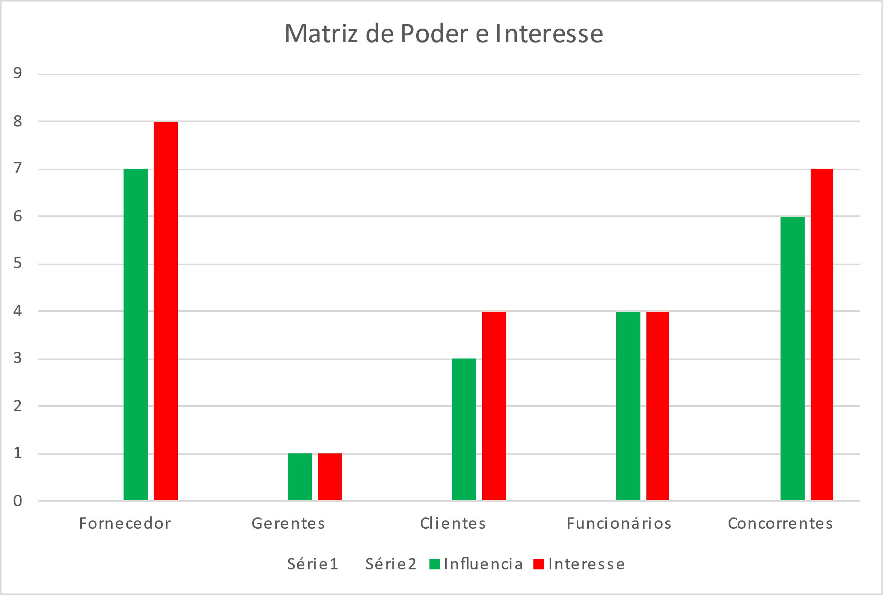

# PAPEIS DO TIME DE SCRUM

|  |  |
| --- | --- |
| Product Owner | |
| Breno Espindola Carvalho dos Santos | 26062747 |
| * Responsável por maximizar o valor do produto resultante do trabalho do time; * A única pessoa que pode alterar o Backlog do produto; * Ordena os itens para alcançar melhor as metas; * Garante que o Backlog do produto esteja visível e claro para todos. | |
| Time de Desenvolvimento | |
| Breno Espindola Carvalho dos Santos | 26062747 |
| Lukas reis de Oliveira | 26299437 |
| * Aqueles que trabalham para produzir o incremento pronto (ou com potencial liberável) ao final de cada sprint; * Equipe auto organizável e multifuncional. | |
| Scrum Master | |
| Lukas reis de Oliveira | 26299437 |
| * Ajuda todos a entenderem a teoria, as práticas, as regras e os valores do Scrum; * É um líder e servo para o Time Scrum; * Ajuda os stakeholders a entender quais as interações com o Time Scrum são úteis e quais não são; * O Scrum Master ajuda todos a mudarem as interações com os stakeholders para maximizar o valor criado pelo Time Scrum; * Encontra técnicas para o gerenciamento efetivo do Backlog do produto; * Garante que o Product Owner saiba organizar o Backlog do produto; * Facilita os eventos do Scrum. | |

# DIAGRAMA DE AFINIDADE

|  |  |  |
| --- | --- | --- |
| **Diagrama de Afinidades** | | |
| **Vendedor** | **Estoquista** | **Aux. De Compras** |
| Cadastro de Clientes | Cadastro de Produtos | Liberação de reabastecimento de estoque |
| Realização de Vendas | Solicitação de compra de produto | Registro de despesas |
| Visualização de Produtos | Cadastro de Fornecedores |  |
| Nota Fiscal |  |  |
| **Gerente** | **Desenvolvedor** | **Aux. De contas a pagar** |
| Cadastro de Funcionários | Modelagem do banco de dados | Registro e alteração de movimentações financeiras lançadas |
| Gerenciamento de perfil de usuário | Desenvolvimento dos requisitos funcionais |  |
| Extração de relatórios |  |  |

# DIAGRAMA DOS CASOS DE USO

# DIAGRAMA DE CLASSES

# DIAGRAMA ENTIDADE-RELACIONAMENTO

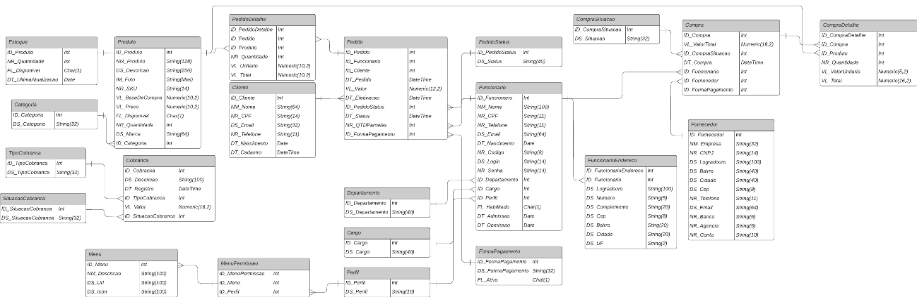

# GRÁFICOS BURN-UP OU BURN-DOWN V1 E V2

Gráfico burn-down V1

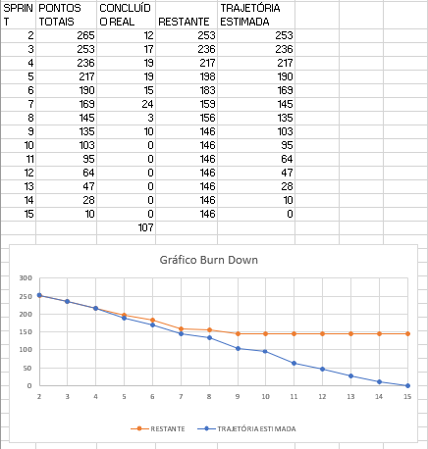

Gráfico burn-down V2

# CASOS DE TESTE

|  |  |
| --- | --- |
| **Caso No** | CT001 – Realizar acesso ao Sistema Web. |
| **Objetivo do Teste** | Verificar se o usuário consegue efetuar o login. |
| **Passos** | 1. Acessar a página de login da Autopeças:   Menu iniciar → Programas → Navegador.   1. No campo endereço, digite:   *http://localhost:3000*   1. Informe o login do usuário no campo “LOGIN”: **Joaquim** 2. Informe a senha do usuário no campo “SENHA”: **1234** 3. Efetuar o Login clicando no botão “Login”. |
| **Critérios de Êxito** | O usuário chegará à tela **HOME** onde poderá navegar no menu lateral, para acessar as próximas páginas.  Somente o usuário que efetuou o login conseguirá visualizar as páginas internas. |

|  |  |
| --- | --- |
| **Caso No** | CT002 – Verificar usuário desabilitado |
| **Objetivo do Teste** | Verificar se o usuário consegue efetuar o login mesmo estando desabilitado. |
| **Passos** | 1. Acessar a página de login da Autopeças:   Menu iniciar → Programas → Navegador.   1. No campo endereço, digite:   *http://localhost:3000*   1. Informe o login do usuário no campo “LOGIN”: **Lukas** 2. Informe a senha do usuário no campo “SENHA”: **1234** 3. Efetuar o Login clicando no botão “Login”. |
| **Critérios de Êxito** | O usuário receberá uma mensagem de usuário desabilitado. |

|  |  |
| --- | --- |
| **Caso No** | CT003 – Visualizar os dados do perfil do usuário. |
| **Objetivo do Teste** | Confirmar as informações fornecidas no momento do cadastro do usuário. |
| **Passos** | 1. Executar o CT001; 2. Localizar o menu lateral; 3. Clicar sobre o nome de usuário localizado na parte superior do menu lateral. 4. Clicar na opção perfil. |
| **Critérios de Êxito** | 1. **Visualizar um Card com as informações de cadastro do usuário.** |

|  |  |
| --- | --- |
| **Caso No** | CT004 – Cadastro de novo cliente. |
| **Objetivo do Teste** | Verificar se a inserção de dados no banco de dados está em pleno funcionamento. |
| **Passos** | 1. Executar o CT001; 2. Selecione a aba “Clientes” do menu lateral; 3. Clique no botão “Novo” do grid de clientes; 4. Na página de cadastro, informe os dados solicitados; 5. Clique em “Efetuar Cadastro” para concluir a inserção ao banco. 6. EXTRA: Caso queira cancelar o processo de cadastro, clique em “Cancelar”. |
| **Critérios de Êxito** | Retornar a página de clientes, e visualizar o novo cliente cadastrado na tabela. |

|  |  |
| --- | --- |
| **Caso No** | CT005 – Edição de cliente. |
| **Objetivo do Teste** | Verificar se a ação de atualizar dados no banco de dados está ocorrendo com êxito. |
| **Passos** | 1. Executar o CT001; 2. Seleciona a aba “Clientes” do menu lateral; 3. Clique no botão na linha do cliente que deseja editar; 4. Na página de edição, informe os novos dados a repor o cadastro do cliente; 5. Clique em “Efetuar Alteração” para concluir a atualização do banco. 6. EXTRA: Caso queira cancelar o processo de cadastro, clique em “Cancelar”. |
| **Critérios de Êxito** | Retornar a página de clientes, e visualizar os dados do cliente atualizados na tabela. |

|  |  |
| --- | --- |
| **Caso No** | CT006 – Exclusão de cadastro do cliente. |
| **Objetivo do Teste** | Verificar se a ação de excluir registros do banco de dados está ocorrendo com êxito. |
| **Passos** | 1. Executar o CT001; 2. Seleciona a aba “Clientes” do menu lateral; 3. Clique no botão do grid de clientes; 4. Confirme a exclusão clicando em “**OK**” na caixa de diálogo que aparecerá no seu navegador. |
| **Critérios de Êxito** | Visualizar apenas os clientes cadastrados no grid de clientes |

# RELATÓRIO DE PROVIDÊNCIAS

|  |  |
| --- | --- |
| **Constatações** | |
| Origem da demanda | Avaliação de qualidade 07/out |

|  |  |
| --- | --- |
| **Constatação 1** | “O sistema está rodando perfeitamente, só precisa mais interação com o banco de dados” |
| **Providências adotadas:** Telas de exibição, cadastro e edição de dados estão sendo disponibilizados gradualmente de acordo com a entrega das sprints. Nos casos de testes, apenas uma operação de “CRUD” básica foi demonstrada. | |
| **Constatação 2** | “A meu ver faltam poucas coisas para concluir o projeto” |
| **Providências adotadas:** Seguiremos a data de entrega das sprints para a liberação das novas funcionalidades de maneira gradual. | |

# MANUAL DO USUÁRIO



# EVIDÊNCIAS DA TELA DO SOFTWARE E INDICAÇÃO DE RFS ASSOCIADOS

| **ESPECIFICAÇÃO DE REQUISITOS DO SISTEMA** |
| --- |
| **RF1 - Cadastro de clientes** |
| **Descrição: O sistema deve permitir que o usuário faça o cadastro do cliente para que seja possível realizar uma venda.** |

| **ESPECIFICAÇÃO DE REQUISITOS DO SISTEMA** |
| --- |
| **RF2 - Forma de pagamento** |
| **Descrição: O sistema deve aceitar diferentes formas de pagamentos.** |

| **ESPECIFICAÇÃO DE REQUISITOS DO SISTEMA** |
| --- |
| **RF3 - Cadastro de Funcionarios** |
| **Descrição: O sistema deve permitir o cadastro de funcionários da autopeças.** |

| **ESPECIFICAÇÃO DE REQUISITOS DO SISTEMA** |
| --- |
| **RF4 - Dados Cadastrais de Funcionário** |
| **Descrição: O sistema deve solicitar todos os dados básicos de cadastro como: Nome completo, CPF, Telefone/celular, E-mail, Endereço e Data de Nascimento.** |

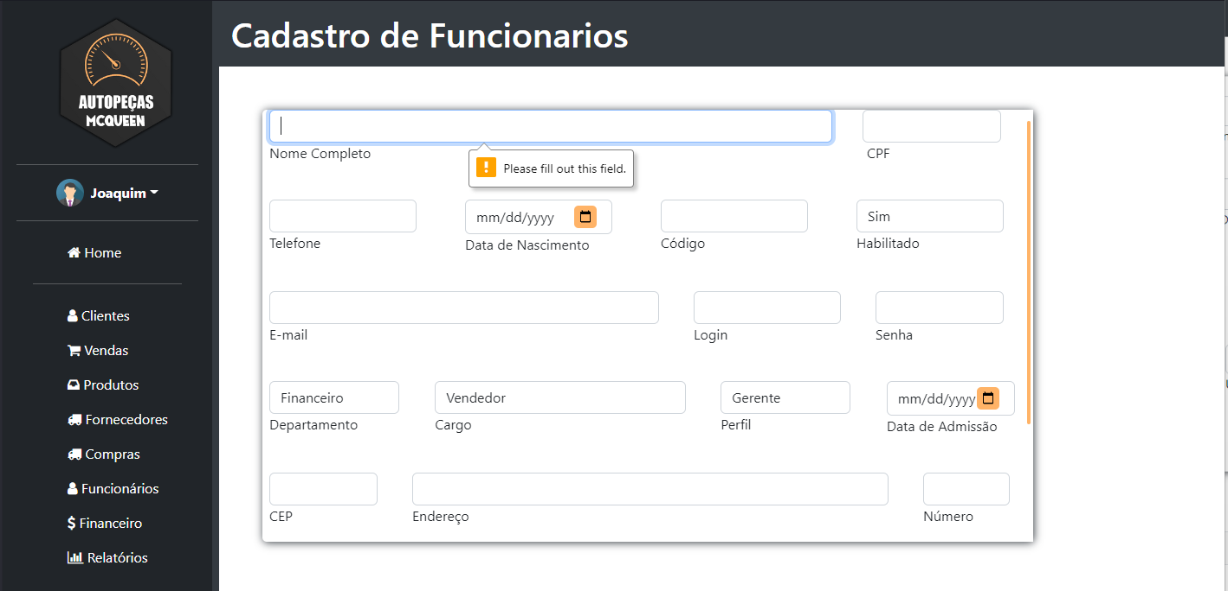

| **ESPECIFICAÇÃO DE REQUISITOS DO SISTEMA** |
| --- |
| **RF5 - Controle de estoque** |
| **Descrição: O sistema deverá possibilitar que o responsável pelo estoque registre novas compras de produto;** |

| **ESPECIFICAÇÃO DE REQUISITOS DO SISTEMA** |
| --- |
| **RF6 – Extração de relatórios** |
| **Descrição: O sistema deve disponibilizar uma funcionalidade de emissão de relatórios da empresa ao administrador/gerente.** |

| **ESPECIFICAÇÃO DE REQUISITOS DO SISTEMA** |
| --- |
| **RF7 - Consulta de estoque** |
| **Descrição: O sistema deve possuir uma tela para consulta de produtos disponíveis em estoque.** |

| **ESPECIFICAÇÃO DE REQUISITOS DO SISTEMA** |
| --- |
| **RF8 - Identificação de Produtos.** |
| **Descrição: O sistema deve manter um padrão de fácil identificação e localização de produto.** |

|  |
| --- |
| **ESPECIFICAÇÃO DE REQUISITOS DO SISTEMA** |
| **RF9 - Movimentações financeiras** |
| **Descrição: O sistema deve possuir uma tela de registros financeiros, tanto recebimento quanto pagamentos efetuados pela autopeças.** |
| **ESPECIFICAÇÃO DE REQUISITOS DO SISTEMA** |
| **RF10 - Controle de pedidos** |
| **Descrição: O sistema deverá disponibilizar ao usuário qualificado um relatório com todos os pedidos feitos com informações de valor, data de pedido para controle de gastos.** |

| **ESPECIFICAÇÃO DE REQUISITOS DO SISTEMA** |
| --- |
| **RF11 - Cadastro de fornecedores** |
| **Descrição: O sistema deve permitir o cadastro de fornecedores á autopeças.** |

